“蔡司杯”第三届全国大学生金相技能大赛第二轮通知

各参赛高校：
由高等学校实验室工作研究会、材料学科实验教学研究会主办，北方民族大
学承办的“蔡司杯”第三届全国大学生金相技能大赛将于 2014 年 9 月 26 日～9
月 28 日在宁夏银川市举行，现将有关事项通知如下：

一、竞赛时间、地点

2014 年 9 月 26 日～9 月 28 日，宁夏银川市北方民族大学材料科学与工程 学院明实楼。
9 月 26 日报到（清源大厦，或宁夏大学国际交流中心）、适应场地；
9 月 27 日开幕式、初赛；
9 月 28 日复赛、闭幕式。

二、会议费用及住宿安排

参会学生每人交会议费 600 元，参会教师每人交会议费 1000 元。会务组统 一安排食宿，所有与会人员的差旅、住宿费自理。
需要提前支付会议费的高校，可通过银行汇入下列帐户，请注明“第三届 金相大赛会议费”，并将汇款底单传真至 0951-6036141，并署参会人姓名及身份 证号码（包括教师、学生），方便为各位参赛人员购买保险。
收款单位：银川汇会通商务会议有限公司，开户行：宁夏银行鼓楼支行 帐 号：40000140900003590
三、会务负责人及联系方式

本届大赛由北方民族大学承办，部分会务工作委托银川汇会通商务会议有 限公司协助完成。
会务负责人：郭生伟：0951-2067861，15209576105，jinxiangdasai@126.com
沈宏芳：13519570476，jinxiangdasai@126.com
返程票负责人：白宁涛经理：13309510098；余丹：13709503178 各高校联络人将主动联系带队老师。

“蔡司杯”第三届全国大学生金相技能大赛会务组

2014 年 9 月 11 日

附件 A：“蔡司杯”第三届全国大学生金相技能大赛日程安排

时间 |  |  | 地点 |  | 安排内容
9 月 26 日 | 10:10~22:00 | 清源大厦、宁夏大学国际  交流中心大堂 |  | 报到，学生抽签分组
 | 11:00~14:00 | 清真餐厅 |  | 学生就餐
 | 11:30~14:00 | 教工餐厅 |  | 教师用餐
 | 14:00~20:00 | 明实楼一楼和六楼 |  | 学生适应竞赛场地
 | 17:00~21:00 | 教工餐厅（学生专口） |  | 学生用餐
 | 17:30~21:00 | 教工餐厅 |  | 教师用餐
9 月 27 日 | 8:30~9:00 | 待定 |  | 开幕式
 | 9:30~10:15  10:15~11:00  11:00~11:45  13:00~13:45  13:45~14:30  14:30~15:15  15:15~16:00  16:00~16:45  16:45~17:30 | 明实楼一楼和六楼 |  | ① 预赛（9 批，约 20 人/批）；  ② 制样设备及显微镜等产品现场 演示、技艺交流；  ③ 参观考察；  ④ 14:30~17:00 材料学科实验教学 研讨会。
9 月 28 日 | 8:15~9:00  9:00~9:45  9:45~10:30  10:30~11:15  11:15~12:00  13:00~13:45  13:45~14:30 | 明实楼一楼和六楼 |  | ① 决赛（7 批，约 20 人/批）；  ② 制样设备及显微镜等产品现场 演示，技艺交流；  ③ 参观考察。
 | 14:30~16:45 | 地点待定 |  | 报告 1：普瑞赛司-----将世界尖端仪  器汇聚中国-----北京普瑞赛司仪器 有限公司经理 牟春阳  报告 2：TA 仪器-----材料物性分析： 表征和应用-----TA 仪器热物性技术 专家 马倩博士
 | 17:00~18：00 |  |  | 闭幕式
 | 18:30~20:30 | 二月春早大厅 |  | 联谊晚宴
9 月 29 日 | 全天 | ----- |  | 大赛结束，返程。
会务协调：郭生伟 15209576105 沈宏芳 13519570476
清源大厦：0951-3871088 宁夏大学国际交流中心：0951-6871888
车辆调度、订票、考察：白宁涛经理：13309510098；余丹：13709503178
各校联络员组长：陈占林 18995091369

附件 B：“蔡司杯”第三届全国大学生金相技能大赛第二轮通知回执

参 赛 高 校 名 称 ：
参赛人员数量及信息 ： | 指导老师：  （ ）人 |  | 姓名 | 身份证号码
 | 学生：  （ ）人 |  | 姓名 | 身份证号码
希 望 入 住 宾 馆 名 称 ： |  | A：宁夏大学国际交流中心 |  |  | B：清源大厦
是否同意与其他学校合住： | （ ）同意 （ ）不同意
预计到达银川的时间 ：

备注：本次大赛每所参赛学校可提供住宿房间为 3 间，集中住宿时间为 9
月 26 日-9 月 29 日中午，如需续住需自行联系。房间数量有限，按回执先后顺序 优先安排。

附件 C：交通指南

银川火车站：

路线 1：火车站——清源大厦
出站后向南步行至北京中路 BRT 公交车站 乘坐 102 路公交车到区医院下车。
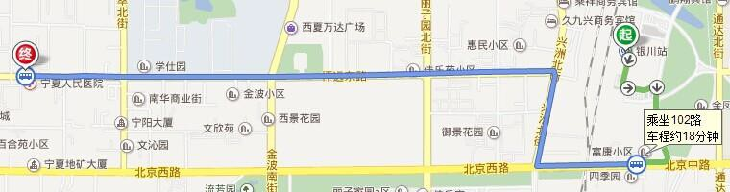

路线 2：火车站——宁夏大学国际交流中心
出站后向南步行至北京中路 BRT 公交车站旁 101 公交车站 乘坐 101 路公交车到宁大国际交流中心（宁大西校区）下车

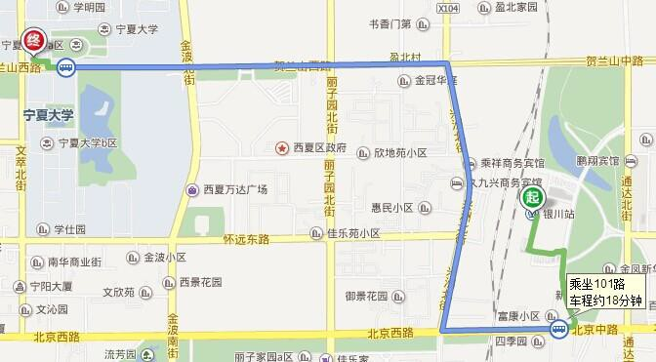
路线 3：在火车站出站口乘坐出租车到目的地 预计花费在 15 元以内

银川机场：

路线 1：机场——清源大厦
乘坐机场大巴到民航大厦下车——向北步行 200 米至南关清真寺站乘坐 102 路公交车 到 区医院站下车

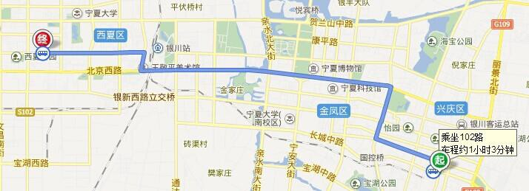

路线 2：机场——宁夏大学国际交流中心

乘坐机场大巴到民航大厦下车——步行 900 米至大自然宾馆站乘坐 101 至宁大国际交流中心（宁夏大学站）下车

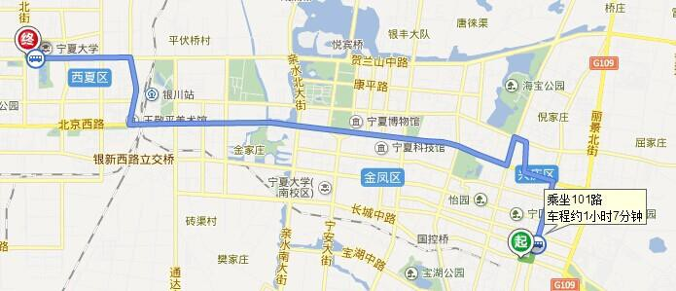

注：机场大巴每 30 分钟一班 路线：机场——民航大厦

路线 3：乘坐机场大巴到民航大厦下车，乘坐出租车到达目的地，预计花费在 40 元以内

